ТЕХНИЧЕСКОЕ ЗАДАНИЕ

Поставка номерных сигнальных пластиковых устройств для нужд Филиалов АО "Почта России"(УФПС Калининградской области, УФПС Мурманской области).

ПЕРЕЧЕНЬ ПРИНЯТЫХ СОКРАЩЕНИЙ

№ | Сокращение | Расшифровка сокращения
1. | Покупатель | Акционерное общество «Почта России», АО «Почта России»
2. | Филиал Покупателя | Обособленное подразделение Покупателя, расположенное вне места нахождения Покупателя, осуществляющее все его функции или их часть, в том числе функции представительства, и указанное в едином государственном реестре юридических лиц, которое является Грузополучателем и направляет заявки на поставку товара, осуществляет его приемку и оплату.
3. | Поставщик | Любое юридическое или физическое лицо, в том числе зарегистрированное в качестве индивидуального предпринимателя, поставляющее Товар в соответствии с заключенным договором
4. | НСПУ, Товар | Номерное сигнальное пластиковое устройство
5. | НСПУ-1 | Номерное сигнальное пластиковое устройство 1-го типа
6. | НСПУ-2 | Номерное сигнальное пластиковое устройство 2-го типа
7. | УФПС | Управление федеральной почтовой связи
8. | Общий срок поставки Товара | Период, в который Заказчик подает Заявки, а Поставщик обязуется поставить Товар

- ОБЩИЕ СВЕДЕНИЯ О ТОВАРЕ (ПЕРЕЧЕНЬ ТОВАРОВ)
Предмет закупки: поставка номерных сигнальных пластиковых устройств для нужд Филиалов АО "Почта России"(УФПС Калининградской области, УФПС Мурманской области).
Цель поставки товара: обеспечение АО «Почта России» номерными пломбами для бесперебойной и качественной работы структурных подразделений АО «Почта России».

- ОБЩИЕ ТРЕБОВАНИЯ К ТОВАРУ
  - Требования к товару
При осуществлении поставки товара в отношении которого Постановлением №1875 установлен запрет ТРУ иностранного происхождения не допускаются:
а) заключение договора на поставку иностранного товара;
б) при исполнении договора замена товара на происходящий из иностранного государства товар, в отношении которого установлен данный запрет;
Поставщик при поставке товара должен передать документы, подтверждающие страну происхождения.
Поставляемые НСПУ должны быть новыми, не бывшими в употреблении, не восстановленными, не являться выставочными образцами, свободными от прав третьих лиц. НСПУ предназначено для опломбирования следующих объектов: почтовой емкости, помещения кассы (кладовой, хранилища), кузова автомашины с почтовыми отправлениями и почтовыми емкостями.
  - Спецификация поставляемого товара
№ п/п | Наименование товара | Единица  измерения | Количество | Код ОКПД2 | Наименование страны происхождения Товара
1. | Номерное сигнальное пластиковое устройство НСПУ-1 | Шт. | 153 000 | 22.29.29.121 | Россия
2. | Номерное сигнальное пластиковое устройство НСПУ-2 | Шт. | 11 000 | 22.29.29.121 | Россия

  - Основные характеристики товара
НСПУ-1 и НСПУ-2 должны изготавливаться в соответствии с Техническими требованиями к номерному сигнальному пластиковому устройству, утвержденных АО «Почта России» 25 декабря 2024г. г. (Приложение № 1 к Техническому заданию).
Штриховой идентификатор и логотип, нанесенные на информационный флажок НСПУ-1 и НСПУ-2, должны быть выполнены в соответствии с руководящим техническим материалом «Структура штрихкодовой идентификации почтовой пломбы РТМ 0022.04-23», содержать информацию о порядковом номере и серии НСПУ (Приложение №2 к Техническому заданию)
3.4. Комплектность товара
Не установлена
  - Нормативные документы, которые устанавливают требования к товару, к поставке товаров (ГОСТ, чертеж, иной нормативный документ)
- Технические требования к номерному сигнальному пластиковому устройству (версия 5), утвержденные АО «Почта России» от 25 декабря 2024г.
- Руководящий технический материал «Структура штрихкодовой идентификации почтовой пломбы РТМ 0022.04-23», утвержденный АО «Почта России» 07.04.2023г.
- ГОСТ 31283 – 2004 «Пломбы индикаторные. Общие технические требования».
3.6. Объем гарантий и гарантийный срок:
Гарантийный срок составляет не менее 12 (двенадцать) месяцев и исчисляется с момента подписания Сторонами товарной накладной по форме ТОРГ-12/УПД.
При обнаружении в период гарантийного срока дефектов Товара Поставщик обязан за свой счет заменить некачественный Товар товаром надлежащего качества в течение 15 (Пятнадцати) рабочих дней с момента получения от Покупателя письменного требования о необходимости проведения гарантийной замены Товара. Требование направляется Покупателем на адрес электронной почты Поставщика, указанный в договоре, или иным способом.

- ТРЕБОВАНИЯ К МАРКИРОВКЕ
Требования к маркировке установлены в соответствии с п. 6.6 ГОСТ 31283-2004 «Пломбы индикаторные. Общие технические требования».
Маркировка должна быть нанесена на оборотную сторону флажка НСПУ. Оборотной стороной флажка считать сторону, свободную от штрихкодового идентификатора и порядкового номера или логотипа.

- ТРЕБОВАНИЯ К УПАКОВКЕ
Требования к упаковке установлены в соответствии с п. 6.9 ГОСТ 31283 - 2004 «Пломбы индикаторные. Общие технические требования». Упаковка должна обеспечивать сохранение свойств и характеристик НСПУ при транспортировании и хранении в течение срока службы, установленного ГОСТ.
Транспортная маркировка упакованной продукции должна быть выполнена в соответствии с нормативными документами на продукцию с учетом требований ГОСТ 14192-96 «Маркировка грузов».
На упаковку с Товаром должна быть нанесена маркировка, содержащая информацию о наименовании Филиала Покупателя, адресе Филиала Покупателя, номере заявки, номере договора, количестве мест.
Товар поставляется в коробках, сформированных в транспортные коробки на поддонах, паллетах.
Одна упаковка содержит - 1000 штук (нумерация - последовательно, соединение по 10 штук).

- СРОК, МЕСТО И УСЛОВИЯ ПОСТАВКИ ТОВАРА
          - Срок и место поставки
Поставка Товара осуществляется по заявкам Покупателя в срок не более 30(Тридцати) календарных дней с даты получения Поставщиком заявки Покупателя. Заявки направляются Покупателем по электронной почте на авторизированный адрес Поставщика, указанный в договоре.
Срок действия договора: 12 месяцев с даты заключения договора.
Адреса поставки Товара указаны в приложении № 3 к ТЗ.
Условия поставки
Поставка Товара осуществляется в сроки, определенные п. 6.1 настоящего Технического задания. Доставка Товара - до места, определенного Покупателем. Разгрузка, подъем Товара до помещений Покупателя осуществляется силами и за счет Поставщика. Поставщик обязан предупредить Покупателя о поставке Товара не менее чем за 5(Пять) рабочих дней путем его уведомления по средствам связи, указанным в договоре.

- УСЛОВИЯ СДАЧИ И ПРИЕМКИ ТОВАРА
- Порядок сдачи и приемки
Приемка Товара осуществляется уполномоченным работником Филиала Покупателя или приемочной комиссией Филиала Покупателя по усмотрению Филиала Покупателя. Не позднее чем за 3 (Три) календарных дней Филиал Покупателя уведомляет Поставщика о дате приемки Товара по электронной почте, указанной в договоре. В случае неприбытия уполномоченного представителя Поставщика для участия в приемке в срок, указанный в уведомлении, Филиал Покупателя осуществляет приемку Товара без участия Поставщика.
Приемка Товара осуществляется Филиалом Покупателя в течение 15(Пятнадцати) рабочих дней с момента получения Товара и документов, указанных в п.7.2 Технического задания.
- Требования по передаче Покупателю технических и иных документов при поставке товаров
Поставщик поставляет Товар Филиалу Покупателя с надлежащим образом оформленными сопроводительными документами:
-Товарной накладной по форме ТОРГ-12;
-Товарно-транспортной накладной по форме № 1-Т (если поставка осуществляется автомобильным транспортом) либо железнодорожной накладной (если поставка осуществляется железнодорожным транспортом), подписанными со стороны Поставщика;
- счет-фактурой;
-сертификатами соответствия или иными документами, подтверждающими качество и безопасность Товара.

- ТРЕБОВАНИЯ К ТРАНСПОРТИРОВКЕ
В процессе транспортировки Товар должен быть защищён от намокания, загрязнения и механических повреждений. Разгрузочные работы и работы по складированию в месте поставки Товара осуществляются силами Поставщика.

- ТРЕБОВАНИЯ К ХРАНЕНИЮ
Не установлены.

- ТРЕБОВАНИЯ К ОБСЛУЖИВАНИЮ
Не установлены.

- ЭКОЛОГИЧЕСКИЕ ТРЕБОВАНИЯ
Не установлены.

- ТРЕБОВАНИЯ К БЕЗОПАСНОСТИ
Товар должен быть разрешен для применения на территории РФ и соответствовать требованиям безопасности в соответствии с действующим законодательством Российской Федерации, в том числе быть безопасным для жизни, здоровья, имущества Покупателя, конечного потребителя и окружающей среды.

- ДОПОЛНИТЕЛЬНЫЕ (ИНЫЕ) ТРЕБОВАНИЯ
Не установлены.

- ПЕРЕЧЕНЬ ПРИЛОЖЕНИЙ

№ п/п | Наименование приложения | Номер страницы
1 | Технические требования к номерному сигнальному пластиковому устройству, утвержденные 25.12.2024г. АО «Почта России» | 5
2 | Руководящий технический материал «Структура штрихкодовой идентификации почтовой пломбы РТМ 0022.04-23», утвержденный АО «Почта России» 07.04.2023г. | 11
3 | Перечень адресов УФПС Покупателя | 19
4 | Количество поставляемого Товара | 20

Исполнитель: Моргунова С.В.,
тел. +7 (4012) 673-400, доб. 2011
svetlana.morgunova@russianpost.ru

Приложение № 1
к Техническому заданию

Приложение № 2 к ТЗ

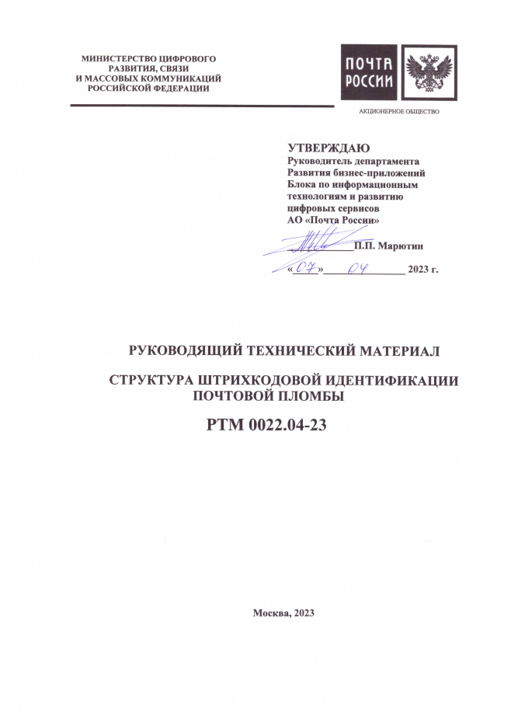

Приложение №3 к ТЗ

Перечень адресов УФПС Покупателя

№ п/п | Наименование УФПС Покупателя | Адрес склада  в УФПС Покупателя | Контактное лицо (ответственное лицо за приемку Товара), телефон, электронная почта и контактные данные для направления уведомления | Платежные реквизиты УФПС Покупателя
1 | УФПС Калининградской области | 236015, Калининградская область, г. Калининград,  ул. Железнодорожная,  д. 29 | Новикова А.А.  8 (4012) 641151  alena.novikova@russianpost.ru  Моргунова С.В.  +7 (4012) 673-400, доб. 2011  svetlana.morgunova@russianpost.ru | ИНН 7724490000  КПП 390643001  р/с 40502810277000000027  в Ф. ОПЕРУ БАНКА ВТБ (ПАО) В САНКТ-ПЕТЕРБУРГЕ, Г. САНКТ-ПЕТЕРБУРГ  к/с 30101810200000000704  БИК 044030704
2 | УФПС Мурманской области | 183038, г. Мурманск, Привокзальная, 13А | Халькова Евгения Вячеславовна (склад)  тел. +7 (815) 245-7353 доб. 510 Evgeniya.Popil@russianpost.ru | ИНН 7724490000  КПП 519043001  р/с 40502810986000000017  Ф.ОПЕРУ Банка ВТБ (ПАО) в Санкт-Петербурге, г. Санкт-Петербург  БИК 044030704  к/с 30101810200000000704

Приложение №4 к ТЗ
Количество поставляемого Товара
№ п/п | Наименование УФПС Покупателя | Ед.  измерения | Количество поставляемого Товара
№ п/п | Наименование УФПС Покупателя | Ед.  измерения | Номерное сигнальное пластиковое устройство НСПУ-1 | Номерное сигнальное пластиковое устройство НСПУ-2
1 | УФПС Калининградской области | штука | 82 000 | 11 000
2 | УФПС Мурманской области | штука | 71 000
ИТОГО |  |  | 153 000 | 11 000

Предоставление счет-фактуры не требуется в случае, если Поставщик не является плательщиком НДС.

